**СИГНАЛІЗАЦІЙНЕ ПОВІДОМЛЕННЯ № 29**

станом на 10 червня 2024 року

Головне управління Держпродспоживслужби в Київській області за результатами обстежень **площ гороху** проведених у агроценозах області повідомляє про наростання інтенсивності ураження посівів хворобами, особливо **борошнистою росою та пероноспорозом**.

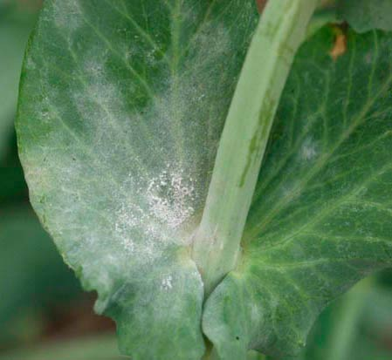

Борошниста роса гороху

Для недопущення втрат врожаю від ураження рослин хворобами, рекомендовано провести захисні обробки посівів гороху дозволеними фунгіцидами, відповідно до «Переліку пестицидів і агрохімікатів, дозволених до використання в Україні». Необхідно враховувати рекомендації виробника препарату щодо умов застосування препарату, а саме температурного режиму. При застосуванні фунгіцидів слід обов’язково звертати увагу на строки очікування до збирання врожаю.

Допускати до роботи з пестицидами необхідно осіб, які не мають протипоказань по стану здоров’я і пройшли медичний огляд на право здійснення робіт з пестицидами, пройшли спеціальне навчання та мають **посвідчення** про право роботи з пестицидами.

**Під час проведення захисних заходів потрібно дотримуватися правил техніки безпеки та керуватися Державними санітарними правилами ДСП 8.8.1.2.001-98 «Транспортування, зберігання та застосування пестицидів у народному господарстві».**